Chimie - Chapitre VII 2nde
TP06 : Dissolution et dilution

Dissolution
- Vous disposez d'une fiole jaugée de 100 mL dans laquelle sera effectuée la dissolution. Quelle quantité de saccharose doit-on dissoudre pour préparer une solution de saccharose de titre massique 50,0 g.L⁻¹ ?
- Réaliser la dissolution.
a) A l’aide d’une balance électronique, peser précisément la masse m en prélevant le solide avec une spatule propre et sèche et en le plaçant dans une coupelle de pesée dont la tare aura été faite au préalable.
b) Rincer une fiole jaugée de 100,0 mL avec de l’eau distillée.
c) Introduire le solide dans la fiole jaugée de 100,0 mL à l’aide de la capsule de pesée (on peut la plier). Rincer ensuite, la coupelle avec de l’eau distillée en récupérant l’eau de rinçage dans la fiole jaugée. | 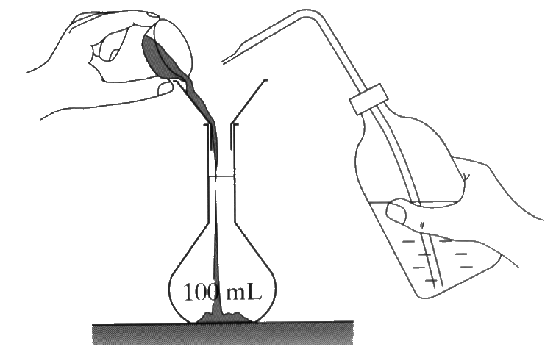
d) Remplir la fiole jaugée aux trois quarts avec de l’eau distillée puis après l’avoir bouchée, l’agiter par petite rotation pour dissoudre totalement le solide. Attention, il ne faut pas, lors de l’agitation que le liquide passe au-dessus du trait de jauge. | 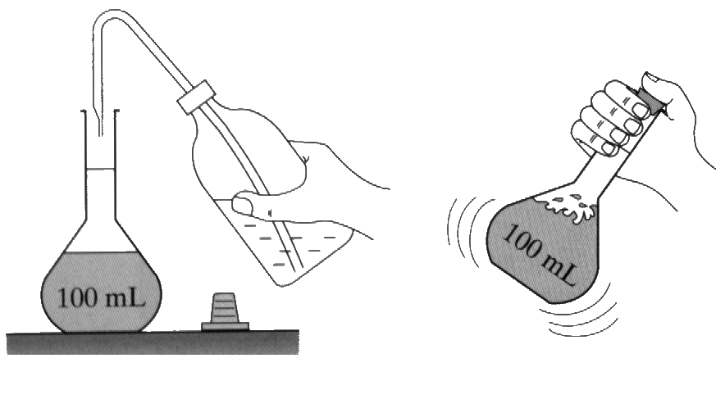
e) Une fois la dissolution terminée, ajouter de l’eau distillée de façon à ce que le niveau arrive en dessous du trait de jauge puis à la pipette simple ou au compte goutte pour terminer au niveau du trait de jauge. (Mettre les yeux au niveau du trait de jauge pour éviter les erreurs de parallaxe.) | 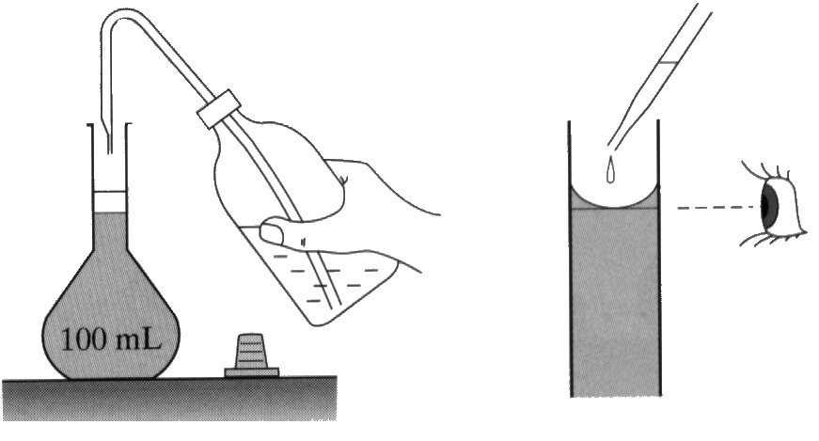
f) Reboucher la fiole jaugée, maintenir le bouchon et retourner la fiole plusieurs fois pour homogénéiser la solution. | 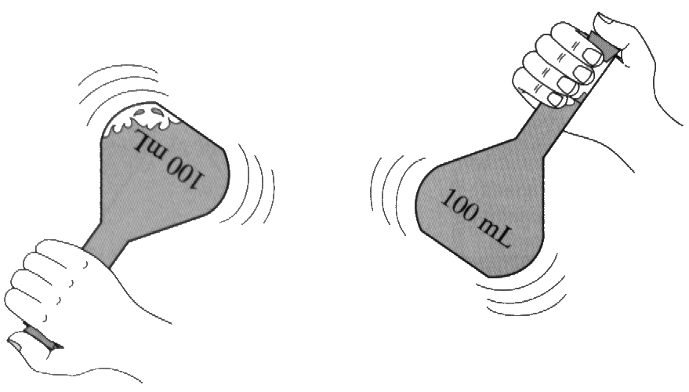
- Quelle est la masse molaire moléculaire du saccharose (C₁₂H₂₂O₁₁) ?
- Quelle est la concentration molaire de la solution ?
- Si je veux préparer une solution de saccharose de concentration 1 mol.L⁻¹, quelle masse de saccharose doit-on dissoudre dans une fiole jaugée de 100 ml ?

Élément | C | H | O
Masses molaires atomiques (g.mol⁻¹) | 12,0 | 1,0 | 16,0

Dilution

Calculs préliminaires
A partir d'une solution mère S₀ de sulfate de cuivre (II) de concentration C₀ = 5,0.10⁻¹ mol.L⁻¹, nous voulons préparer V₁=100,0 mL d’une solution S₁ de sulfate de cuivre (II) de concentration C₁=5,0.10⁻² mol.L⁻¹.
- Calculer la quantité de matière n de sulfate de cuivre contenue dans 100,0 mL de la solution S₁.
- Calculer le volume V₀ de solution mère contenant cette même quantité de matière. C’est le volume de solution mère à prélever.
- Quel est le facteur de dilution ?

Préparation de la solution S₁
- Verser quelques millilitres de la solution S₀ dans un bécher afin d’enlever toutes les traces d’eau distillée. Jeter le tout.
- Verser de nouveau quelques millilitres de la solution S₀ dans le bécher.
- Prendre la pipette jaugée, la rincer à l’eau distillée puis essuyer l’extérieur avec du papier. Adapter la propipette ou le pipeteur sur la pipette.  - Prélever un peu de la solution S₀, en tenant la pipette verticalement et le bécher légèrement incliné, afin de rincer la pipette. Jeter le contenu de la pipette.  - Mettre suffisamment de solution dans le bécher et prélever le volume de solution S₀ à la pipette en ajustant le niveau de solution au trait de jauge supérieur. | 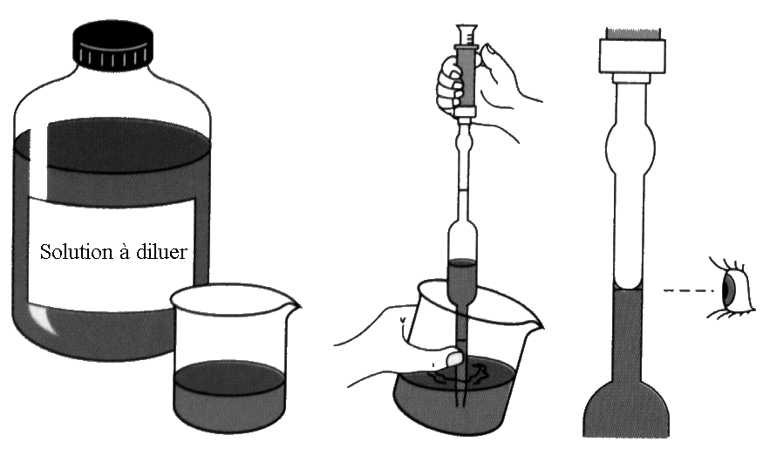
- Vider la pipette dans la fiole jaugée de 100,0 mL.  Si la pipette est à deux traits, vous devez faire coïncider le niveau de solution avec le trait inférieur. Si la pipette est à un trait, vous devez la vider totalement.  - Terminer la préparation par les étapes d, e et f de la préparation précédente. | 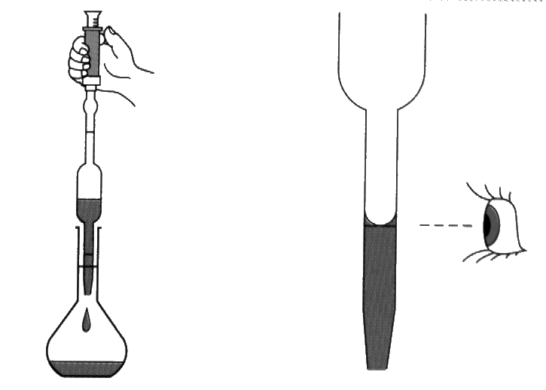

Application
Préparer 50 mL d’une solution S₂ de sulfate de cuivre de concentration C₂ = 1,0.10⁻¹ mol.L⁻¹.

- Quelle solution allez vous diluer pour préparer S₂.
- Calculer le volume de solution mère à prélever.
- Calculer le facteur de dilution.
- Préparer la solution.
- Comparer les trois solutions S₀, S₁ et S₂. Classer ces solutions de la plus colorée à la moins colorée, puis de la plus concentrée à la moins concentrée.

Détermination de la concentration d'une solution par comparaison à une échelle de teintes
Préparation de l’échelle de teinte
La solution mère est une solution aqueuse de permanganate de potassium de concentration molaire C₀ = 1,00.10⁻³ mol.L⁻¹.
L’échelle de teinte comportera 3 tubes contenant chacun 10,0 mL d’une solution fille.

Calculs
Compléter le tableau en calculant :
- le volume d’eau distillée à ajouter,
- les concentrations des solutions filles obtenues
- le facteur de dilution de chaque solution fille.
Tube n° | Concentration de la solution fille  (en mol.L⁻¹) | V_{solution mère} (mL) | V_{eau distillée} (mL) | Facteur de dilution F
1 | 1,00.10⁻⁴ | 1,00 | 9,00
2 |  | 3,00
3 |  | 5,00

Protocole expérimental
- Numéroter chaque tube à essais.
- Rincer chaque burette.
- Remplir chaque burette (éliminer les éventuelles bulles d’air sous le robinet).
- Ajuster le zéro de la burette.
- Verser le volume V_{solution mère} désiré de solution aqueuse de permanganate de potassium dans un tube à essais.
- Verser ensuite le volume V_{eau distillée} désiré d’eau distillée dans le tube à essais.
- Boucher le tube avec un bouchon sec et propre et agiter afin d’homogénéiser la solution fille.
- Replacer le tube à essais à sa place sur le présentoir.
- Reprendre les étapes 3 à 8 pour les autres tubes

Évaluation de la concentration d’une solution inconnue
On dispose d’un tube à essai contenant 10,0 mL d’une solution aqueuse de permanganate de potassium de concentration inconnue.
Donnez un encadrement de la valeur de la concentration de cette solution inconnue.

Conclusion

